RMS Robot集实时视频、远程操控、运维监控于一身，让机器人管理变得轻松高效。即时接收设备警报，闭环处理快速响应。更有数据分析功能，历史数据一目了然，助您精准决策。立即下载，开启智能机器人管理新篇章！

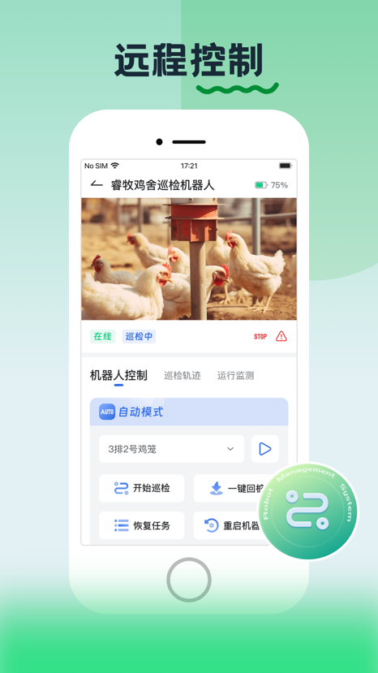

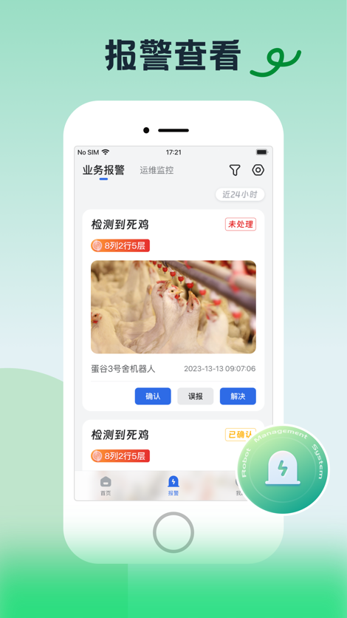

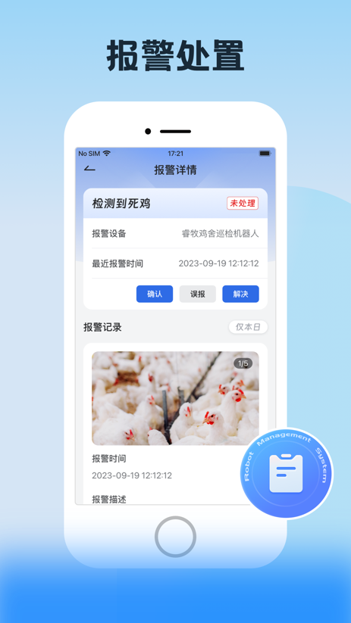

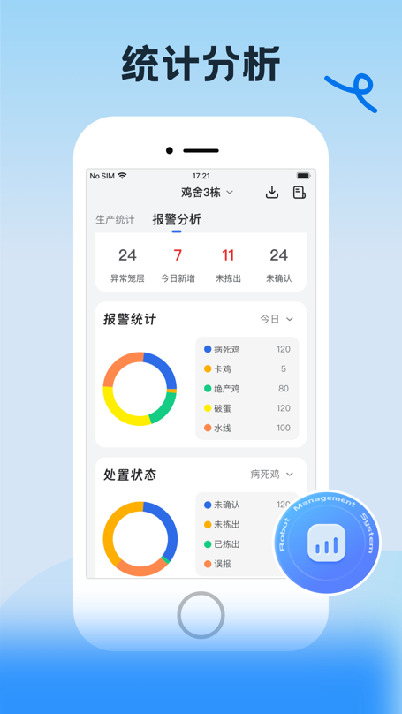

技术支持联系方式

邮箱：support@raythink.com

电话：4009983088